**математические сказки**

Картотеку подготовила :

Кудрявцева Елена Сергеевна – воспитатель 1 кв.категории

Поспорили однажды четыре времени суток: утро, день, вечер и ночь.

- Я самое красивое время суток,- говорило молоденькое утро. – Я бужу солнышко, и оно окрашивает меня сиренево-малиновым светом. Все постепенно оживает, набирается сил. На траве блестят капли росы.

- Нет, - возражал ему деловитый день, - это я самое красивое время суток. Солнце уже в самом разгаре. Оно дает энергию. Все бодры и радостны, заняты своим делом. А небо, какое голубое! 

- Вечером небо самое красивое – бордово – синее, - заявляет вдруг вечер. – Солнце постепенно садится. Все заканчивают свои дела. Ветер затихает, птицы смолкают. Приятная усталость касается всех, и приходит время для отдыха. На землю опускаются сумерки.

Тут раздается хрипловатый голос мудрой ночи:

- Самое замечательное небо – ночью. Как много звезд можно увидеть на нем и сколько интересного и поучительного! Вот Большая Медведица, а вот Полярная звезда. Тишина ласкает слух. Только сверчок где-нибудь поет колыбельную для тех, кто набегался, напрыгался за целый день и сейчас видит сладкие сны. Сны – такая таинственность! Они завораживают и уносят в свою далекую страну.

Так сидели, пили чай и хвастались друг пред другом времена суток.

Но вдруг раздался звонок в дверь, и вошла мама мальчика Сени. Времена суток сразу же узнали её. Они всё время сопровождали её и сына. Ведь она всегда была веселой и жизнерадостной. Но сейчас её лицо было грустным. А в глазах блестели слезы.

Сенина мама рассказала, что с мальчиком приключилась беда. Злой волшебник заколдовал её сына, и теперь он все делает наоборот: днём спит, утром, когда все встают, готовится ко сну, вечером, когда все заканчивают работать, он только собирается вставать, а ночью, когда все спят, играет со своими игрушками.

Чего только не пробовала мама, чтобы расколдовать сына. Но ничего не помогает. Посоветовала ей одна добрая старушка обратиться к временам суток. Так она и сделала.

Думали, думали времена суток и решили обратиться к вам ребята. Чтобы снять заклятье, нужно ответить на вопросы. Давайте поможем Сене.

* Солнце встает, все оживает, птички радостно щебечут, цветы открывают свои головки навстречу солнечным лучикам. Как называется это время суток?
* Солнце в самом зените, жара, небо синее-синее. Звери и птицы прячутся в тень деревьев. Когда это бывает?
* Солнышко близится к закату, небо постепенно окрашивается в синевато-красные оттенки, все смолкает, лишь слышится шелест деревьев, когда пролетает ветерок да в траве поют цикады и сверчки. Когда это случается?
* Небо постепенно становится темно-фиолетовым, почти черным, солнца уже нет, на небе появляется луна, становится свежо и прохладно. Когда такое случается?
* Вы правильно ответили на вопросы о частях суток, а теперь вопросы сложнее.
* Как связано изменение частей суток с положением солнца на небе?
* Почему почти все засыпает ночью?
* Случайна ли последовательность наступления различных частей суток или это взаимосвязано между собой?
* Связана ли жизнь и деятельность людей с наступлением различных частей суток и природными явлениями, каким образом? А какое время суток больше всего нравится вам, ребята? Почему?



За синими морями, высокими горами в стране Геометрии жила-была девочка Маша, и был у нее братишка Ваня.

Как-то раз отпустили родители Ванюшку на полянку в лес погулять, а Маше строго-настрого приказали беречь братца. Девочка за ним следила-следила, да и заснула на травке.

А тем временем над полянкой пролетали Двойки-лебеди. Опустились они на поляну, посадили Ванюшу себе на спину, захлопали крыльями. Да и были таковы.

Проснулась Маша, а Вани и след простыл. Погоревала Маша, но делать нечего, пошла, просить помощи у царицы Геометрии. Та внимательно выслушала её, покачала головой и молвила: «Жаль мне тебя, Маша, ведь брата твоего похитили слуги графа Циркуля – начальника всех геометрических фигур. Но помочь тебе я не в силах, потому что, если я накажу Циркуль, он разозлится, и из моей страны исчезнут все геометрические фигуры, которые чертит Циркуль.

* Ребята, какие это фигуры?

Поэтому тебе самой придется разбираться с Циркулем, а помогут тебе мои подданные, которых ты встретишь на пути».

Надела Маша деревянные башмаки, взяла железный посох и тронулась в неблизкий путь. Прошла три леса, три моря, три горы, а куда идти дальше, не знает. Вдруг, откуда ни возьмись, катится Круг по тропинке.

* А другие геометрические фигуры могут катиться? Почему?

Круг и говорит: « Знаю, Маша, твою беду, а прислала меня наша добрая царица Геометрия. Поспеши за мной, и я укажу тебе путь к замку графа Циркуля».

Поблагодарила Маша Круг и побежала за ним. Он привел её к стеклянному дворцу Циркуля. Смотрит Маша через прозрачную стену и видит: её брат стучит по стеклянным стенам кулачками и плачет.

Стала Маша думать, как вызволить братца из беды. Вокруг никого нет, стекло толстое, разбить нельзя, а дверь на ключ закрыта. Как Маше ключ достать? Тут опять ей помог Круг. Он позвал своего брата Треугольника. Тот подпрыгнул, воткнул свой острый угол в замочную скважину, повернул два раза, дверь и открылась.

* Ребята, а какие ещё углы бывают у треугольника, кроме острого? Почему эти углы так называются?

Маша схватила Ваню за руку и бежать! А тем временем Циркуль возвращался с объезда своих владений. Вошёл он во дворец и обнаружил пропажу. Приказал лебедям лететь за беглецами и вернуть их. Маша с Ваней бегут, из сил выбиваются, а Двойки-лебеди летят быстро и вот-вот их нагонят. Что делать? Хорошо, что друзья вовремя подоспели: Прямоугольник с Треугольником. Поставила Маша Треугольник на Прямоугольник.

Получился домик, там дети и спрятались. Нарисуйте такой домик у себя на листе бумаги и посчитайте, сколько углов получилось у такого многоугольника?

Лебеди полетели в другую сторону.

Дети отдышались и побежали дальше.

Через некоторое время Маша услышала, что лебеди опять нагоняют их.

Но тут овал подоспел к ним на выручку.

Маша попросила его стать тучкой.

Овал быстро взлетел на небо, надулся и закрыл собою солнышко. Стало совсем темно.

* На что ещё похож овал?

Лебеди опустились на землю. Долго они ждали, когда солнце выглянет, снова светло станет. Тем временем Маша и Ваня добрались до дома. То-то было радости и веселья!

Пошли однажды Круг и Квадрат в поход. Взяли с собой рюкзаки, положили в них еду и отправились. Шли они полем, лесом, прошли луг и оказались на пригорке. Говорит Круг Квадрату: «Посмотри, Квадрат, какое чудесное место для отдыха внизу. Давай поскорее доберемся туда и отдохнём!»

Согласился Квадрат, стали они спускаться. Квадрат медленно шагает, с одной стороны на другую ему нелегко переваливаться. А Круг катится с пригорка быстро, обогнал он Квадрата и стоит внизу, поджидает друга и думает: «Почему Квадрат не катится также быстро, как и я?»

* Ребята, почему Квадрат не может катиться?

Спустился, наконец, Квадрат вниз, запыхался и говорит: «Давай, Круг, немного отдохнем, перекусим». Достали они из рюкзаков еду: у Круга фрукты и овощи: яблоки, апельсины, помидоры, а у Квадрата – бутерброды.

* Ребята, какой формы была еда у Квадрата? Какой у Круга? Нарисуйте её.

Верно, у Круга – все круглое, а у Квадрата еда была квадратной формы. Оказывается, даже еду каждый из них предпочитал по своему вкусу. Поделились они, пообедали, потом пить захотели. А воды с собой не взяли. Но тут увидели: вдалеке какой- то водоем блестит.

- Ура! Это ручей, - закричал Квадрат.

- Да нет, это лужа, - возразил Круг.

- А может быть, речка? – сказал Квадрат.

- А, по-моему, это озеро, из него можно пить, - ответил Круг.

* Ребята, угадайте, какой это был водоём, если я вам скажу, что он был овальной формы?

Да, это было чистое лесное озеро. Напились друзья, и пошли дальше. Шли-шли, солнце уже высоко стоит, стало жарко, решили сделать привал, отдохнуть. Квадрат прилег на одну сторону, лежит, отдыхает. А Круг крутится, как волчок, никак улечься не может. Тогда Квадрат предложил ему прислониться к нему, чтобы остановиться. Передохнули друзья, и пошли дальше.

Идут, уже стало совсем темно, надо искать место для ночлега. Видят: чья-то нора. Круг предложил: «Давай заберемся в эту нору и переночуем». Квадрат согласился. Круг быстро закатился в норку, устроился удобнее и уже собрался спать, а друга-то нет рядом.

* Ребята, как вы думаете, почему Квадрат не мог попасть в нору?

Да, она была круглая, как все норки. Пришлось Кругу вылезть, и стали друзья вместе думать: как же сделать так, чтобы им обоим было удобно? Тут они вспомнили, что у них в рюкзаке лопата припасена. Вынули они её и выкопали Квадрату ямку квадратной формы, постелили туда листьев и легли спать каждый на своём месте.

* Какое ещё решение проблемы можно было им предложить?

Утром Круг и Квадрат встали в хорошем настроении и отправились домой.

Стоит пенек, на пеньке – теремок. А в теремке живут Мышка, Лягушка, Ёжик да Петушок – Золотой гребешок.

Вот как-то пошли они в лес – за цветами, за грибами, за дровами, за ягодами. Ходили – ходили по лесу и на поляну вышли. Смотрят: там пустая телега стоит. Телега-то пустая, да не простая – все колеса разные: одно совсем маленькое колесико, другое – побольше, следующее – среднее, а последнее – большое – пребольшое колесище.

* Ребята, посчитайте, сколько всего колес было у телеги?

Телега, видно, давно стоит: грибы под ней растут.

Смотрят Мышка, Лягушка, Ёжик да Петушок, смотрят, удивляются. Тут Заяц на дорогу из кустов выскочил, тоже смотрит, смеется.

- Это твоя телега? – спрашивают Зайца.

- Нет, это Медведя телега. Он её делал- делал, не доделал, да и бросил. Вот она и стоит.

- Давайте возьмем телегу, - Сказал Ёжик.- В хозяйстве пригодится.

- Давайте, - согласились остальные.

Стали телегу толкать, а она не движется. Толкали-толкали – толку никакого! Телега то направо завернет, то налево упадет, то в ямку провалится, то на кочке застрянет.

* А как вы думаете, почему телега не ехала?

Правильно, потому что у неё колеса разные.

А Заяц хохочет, от смеха надрывается:

- Кому нужна негодная телега!

Устали все, а бросить жалко – в хозяйстве пригодится.

* Ребята, как же им можно доставить телегу домой?

Тут Ёжик догадался:

- Давайте все по колесу возьмем.

- Давайте!

* Какой формы бывают колеса и как их можно передвигать по дороге?

Сняли с телеги колеса, и домой покатили.

* Как вы думаете, кто взял самое маленькое колесико? (Мышка) Кто взял колесо побольше? (Лягушка) Кто взял колесо больше, чем у лягушки? (Ёжик) Самое большое колесо кто покатил? (Петух)

Да, Петушок вскочил на самое большое колесище, ногами перебирает, крыльями хлопает и кричит:

- Ку-ка-ре-ку!

Заяц смеется:

- Вот чудаки, домой разные колеса покатили!

Тем временем Мышка, Ёжик, Лягушка и Петушок прикатили колеса домой и задумались: что с ними делать?

* Ребята, могут ли пригодиться в хозяйстве колеса? Что из них можно сделать?

- Я знаю, - сказала Мышка, взяла самое маленькое колесико – прялку сделала.

Ёжик догадался: к своему колесу две палки приладил: тачка вышла.

- Я тоже придумала, - сказала Лягушка, и колесо побольше к колодцу пристроила, чтобы лучше воду было доставать.

А Петушок большое колесище в ручей опустил, жернова поставил и мельницу построил. Все колеса в хозяйстве пригодились: Мышка на прялочке прядет, Лягушка из колодца воду носит – огород поливает, Ёжик из лесу на тачке грибы, ягоды, дрова возит, Петушок на мельнице муку мелет.

Пришел как-то к ним в гости Заяц. Его как дорого гостя встретили: Мышка варежки связала. Лягушка морковкой с огорода угостила. Ёжик – грибами да ягодами. А Петушок – пирогами да ватрушками.

Стыдно стало Зайцу.

- Простите меня, - говорит. – Я смеялся над вами, теперь вижу – в умелых руках и разные колеса могут пригодиться.

Стояла поздняя осень. С деревьев давно облетели листья, и только на верхушке дикой яблони еще висело одно – единственное яблоко.

В эту осеннюю пору бежал по лесу Заяц и увидел яблоко.

Но как его достать? Яблоко высоко висит – не допрыгнешь!

- Кар – кар!

Смотрит Заяц – на елке сидит Ворона и смеется.

- Эй, Ворона! – крикнул Заяц. – Сорви-ка мне яблоко!

Ворона перелетела с елки на яблоню и сорвала яблоко. Только в клюве его не удержала – упало оно вниз.

- Спасибо тебе, Ворона! – сказал Заяц, и хотел было яблоко поднять, а оно, как живое, вдруг зашипело… и побежало. Что такое?

Испугался Заяц, потом понял: яблоко упало прямо на Ежа, который, свернувшись клубочком, спал под яблоней. Еж спросонок вскочил и бросился бежать, а яблоко за колючки зацепилось.

- Стой, стой! – кричит Заяц. - Куда мое яблоко потащил?

Остановился Ежик и говорит: «Это мое яблоко. Оно упало, а я - его поймал»

Заяц подскочил к Ежу:

- Сейчас же отдай мое яблоко! Я его нашел!

К ним Ворона подлетела.

- Напрасно спорите, - говорит, - это мое яблоко, я его себе сорвала.

Никто друг друга не слышит, каждый кричит:

- Мое яблоко!

Крик, шум на весь лес. Уже драка начинается: Ворона Ежа в нос клюнула, Еж Зайца иголками уколол, а Заяц Ворону лапой лягнул.

Вот тут-то Медведь и появился. Да как рявкнет:

- Что такое? Что за шум?

Все к нему:

- Ты, Михаил Иванович, в лесу самый большой, самый умный. Рассуди нас по справедливости. Кому это яблоко присудишь, так тому и быть.

И рассказали Медведю все, как было. Медведь подумал, подумал, почесал за ухом и спросил:

j0304933- Кто яблоко нашел?

- Я! – сказал Заяц.

- А кто яблоко сорвал?

- Как раз я! – каркнула Ворона.

- Хорошо. А кто его поймал?

- Я поймал! – пискнул Еж.

- Вот что, - рассудил Медведь, - все вы правы, и потому каждый из вас должен яблоко получить…

- Но тут только одно яблоко! – сказали Еж, Заяц, и Ворона.

* Ребята, как можно разделить одно яблоко на всех?

Правильно, так Медведь и сказал:

- Разделите это яблоко на равные части, и пусть каждый возьмет себе по кусочку.

И все хором воскликнули:

- Как же мы раньше не догадались!

* Ребята, предложите наиболее эффективные способы деления яблока на равные части.

Ёжик взял яблоко и разделил его на четыре равные части.

Один кусочек дал Зайцу:

- Это тебе, Заяц, ты первый яблоко увидел.

Второй кусочек Вороне отдал:

- Это тебе, Ворона, Ты яблоко сорвала.

Третий кусочек себе в рот положил:

- Это мне, потому что я поймал яблоко.

Четвертый кусочек перед Медведем положил:

- А это тебе, Михаил Иванович!

- Мне-то за что? – удивился Медведь.

- А за то, что ты нас всех помирил и уму-разуму научил!

Каждый съел свой кусочек яблока, и все были довольны, потому что Медведь рассудил справедливо, никого не обидел.

***Математика в***

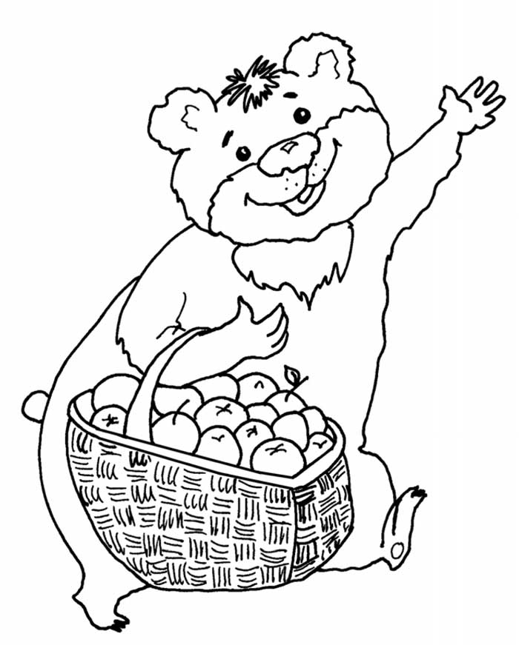***Лесу***

Однажды Цифра Один увидела в лесу зайчонка и сказала ему:  
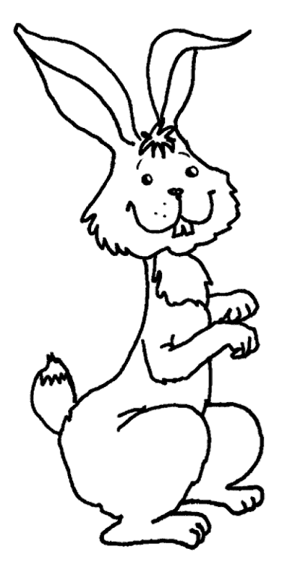  
- Из всех лесных зверей только у тебя длинные ушки... Значит ты один такой длинноухий!  
- Я не один, - возразил зайчонок, - у меня много братьев.

Пошла Цифра Один дальше, увидела белочку и похвалила ее:  
  
- Во всем лесу только у тебя одной такой пушистый хвостик, значит ты одна такая красивая!  
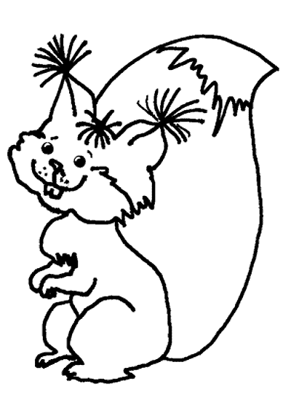  
- Я не одна, - не согласилась белочка, - у меня много друзей бельчат.

Тут на поляну вышел медвежонок и запел: «Всех сильнее медведь в лесу».  
  
– Ты один такой сильный зверь в лесу, – восхитилась цифра 1.  
  
– Да, я один сынок у мамы, и я сильнее всех, – важно ответил медвежонок. Завтра у меня день рождения, и мне исполняется один год.  
  
– Поздравляю! – воскликнула цифра 1, – надеюсь, ты будешь праздновать день рождения один и все угощение съешь сам?  
  
– Одному плохо, – заревел медвежонок. – С кем я буду в прятки играть и песни петь. Это плохой праздник, если ты один.

- Почему никто не хочет быть один? - грустно спросила сама себя Цифра Один.

- А как вы думаете, ребята, почему?

***На кого похожа***

***цифра 2?***

Шла цифра 2 по дорожке и услышала чей-то плач под кустом.

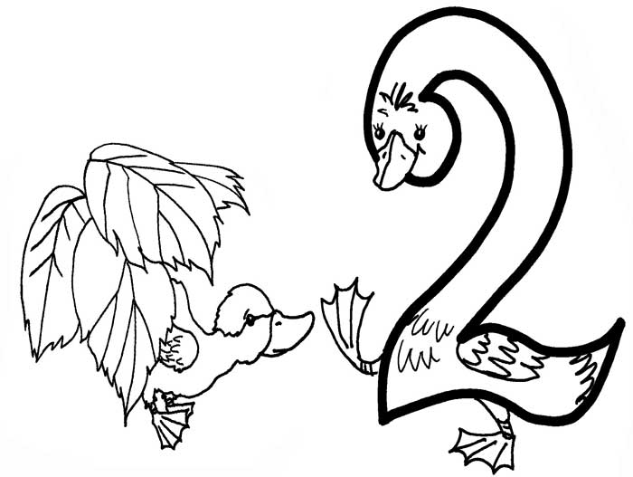

– Я-я-я, потерялся.  
  
Заглянула Двойка под куст и увидела там большого серого птенца.  
  
– Кто твоя мама? – спросила цифра 2 у птенца.  
  
– Моя мама красивая и большая птица. Она похожа на тебя, – запищал птенец.

Не плачь, мы ее найдем, – сказала цифра 2.

Она посадила птенца на свой хвостик, и они пошли искать маму.

Вскоре Двойка увидела над лугом красивую плоскую птицу с длинным хвостом.

– Это не твой птенец, красивая птица? – спросила Двойка.  
  
– Я не птица, а воздушный змей. У меня даже нет крыльев.  
  
– Пи-пи, это не мама, моя мама похожа на тебя, – сообщил птенец.

Побежала Двойка дальше и увидела, как на большое поле садится огромная лебедь.

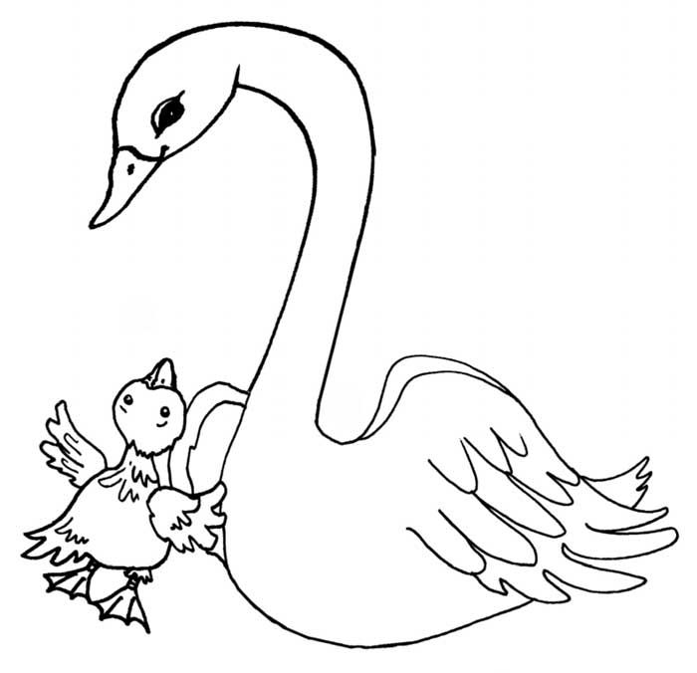

***С кем дружит***

***цифра 3?***

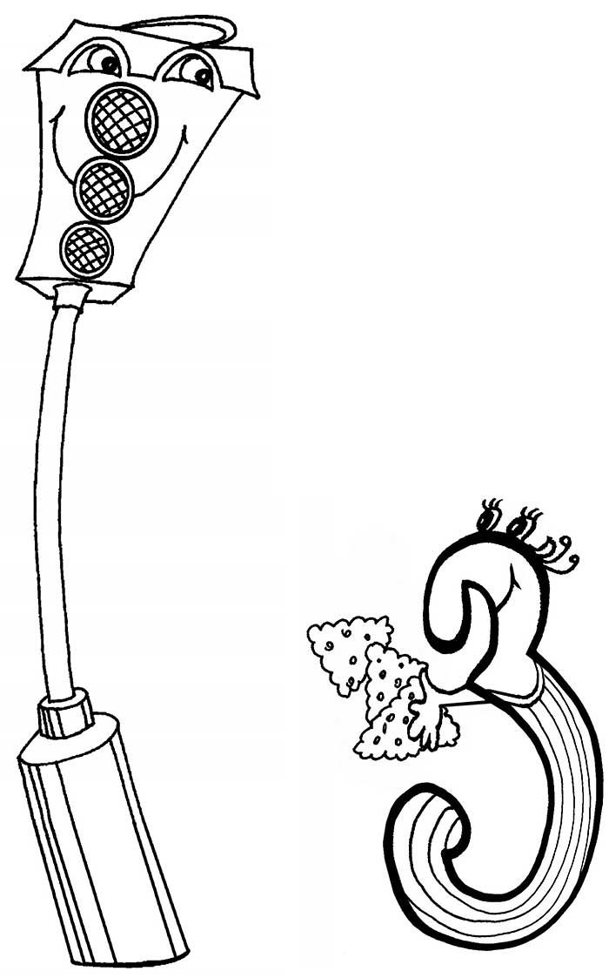

Жил-был веселый Светофор. Он стоял на перекрестке и мигал тремя огоньками: зеленым, желтым и красным. Но однажды все три огонька потухли.

Что тут началось! Машины не могли проехать, потому что ехали все сразу. Пешеходы не могли перейти улицу, потому что боялись попасть под машины.

К счастью, в толпе пешеходов была маленькая девочка. Она знала, что светофор дружит с цифрой 3, и скорее ей позвонила:  
– Алло, ваш друг светофор заболел, и ему срочно нужна помощь!

Цифра 3 тут же прибежала и принесла ему три вкусных треугольных печенья. Она угостила светофор печеньем, и он сразу загорелся.

Оказывается, светофор очень проголодался, и поэтому не мог больше работать.

С тех пор цифра 3 каждый день приходит в гости к светофору. Когда светофор показывает машинам своим красным глазком, и движение останавливается, цифра 3 кормит его тремя треугольными печеньями.

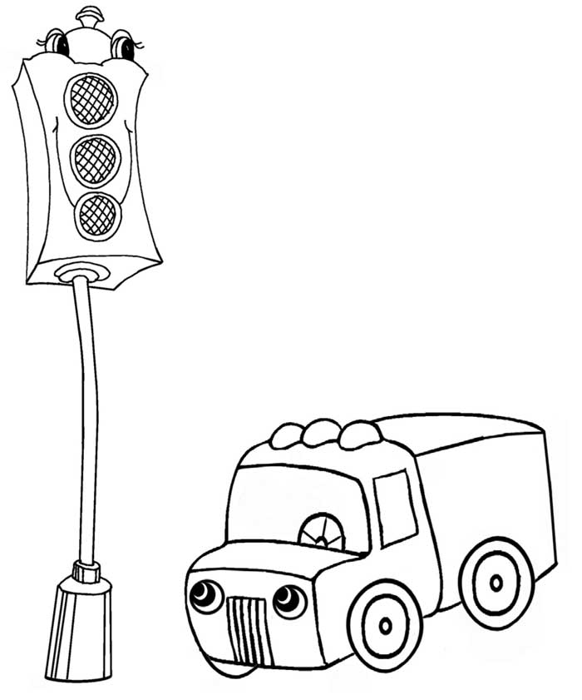

***Четыре желания цифры 4***

«Если это зверь с четырьмя глазами, четырьмя крыльями и четырьмя хвостами, значит, я с ним подружусь», – подумала цифра 4.

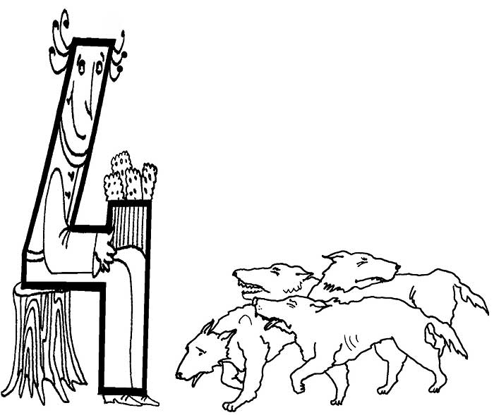

Зашла она в лесную чащу и услышала страшный рев:  
– Кто пришел ко мне?  
  
– Это я – цифра 4, – сказала цифра.  
  
– Что ты принесла? – снова зарычал зверь.  
  
– Четыре сладких печенья, – ответила цифра 4.

– Скорее, давай их сюда, – завопил страшный зверь.

Цифра 4 бросила зверю четыре печенья, и он мигом проглотил их.  
  
– Я умирал от голода, а ты накормила меня, – вдруг замурлыкал зверь. – За это я исполню четыре твоих желания.  
  
– Хочу, чтобы в мире было больше ... 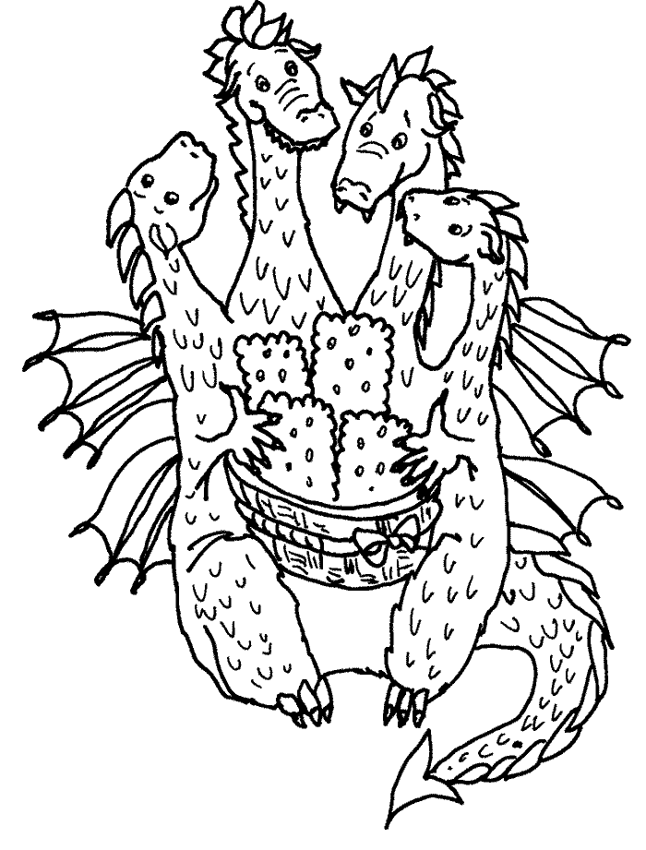

|  |  |
| --- | --- |
|  |  |

***Пять органов чувств***

Рано утром веселое пение птиц разбудило девочку. Она открыла глазки и зажмурилась от солнышка. С кухни вкусно пахло блинами.   
  
Девочка вспомнила, что у нее под подушкой лежит леденец, и достала его. Леденец наполнил рот сладким малиновым вкусом. Мягкое одеяло обняло девочку, и она снова задремала.

Вдруг ушки девочки заговорили сердито:  
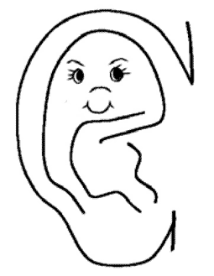  
– Мы услышали пение птиц и разбудили девочку, а вы, глазки, зажмурились от солнышка и не захотели просыпаться.

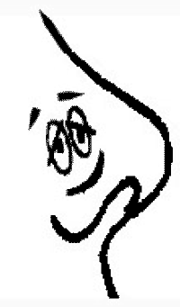

– Я позвал девочку завтракать вкусным запахом блинов, а ты, язычок, решил вместо завтрака скушать малиновый леденец, – упрекнул носик язычок.

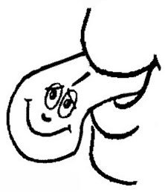

– А вы, ручки, зачем спрятались под мягкое одеяло? – спросили хором нос и ушки.  
**  
Обиделись глазки, что их ругают, и рассердились:  
– Раз так, мы больше не будем смотреть.

– Я тоже отказываюсь чувствовать вкус, – добавил язычок.

– А мы не хотим ощущать мягкое и твердое, холодное и горячее, – сказали ручки.

Услышала этот разговор цифра 5 и рассердилась:

- Что за безобразие! Вы, пять органов чувств, и всегда должны работать вместе.

– Доброе утро, доченька, – вдруг услышали ушки.

Глазки тут же открылись и увидели маму. Ручки крепко обняли маму. Носик вдохнул нежный запах маминых духов. Ротик проголодался и сказал: «Как вкусно пахнут блины!»

«Хорошо, что все мои пять органов чувств помирились», – обрадовалась  
девочка.

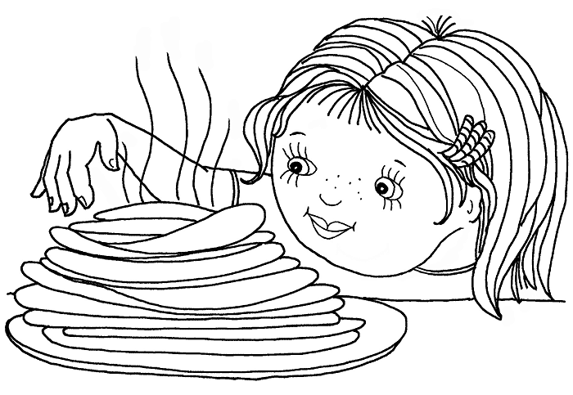

***Сказочная математика - Девочка и Цифра 6***

Одна девочка никак не могла запомнить, как  
пишется цифра 6.  
Иногда она писала овал внизу, а  
хвостик вверху, а иногда, наоборот.  
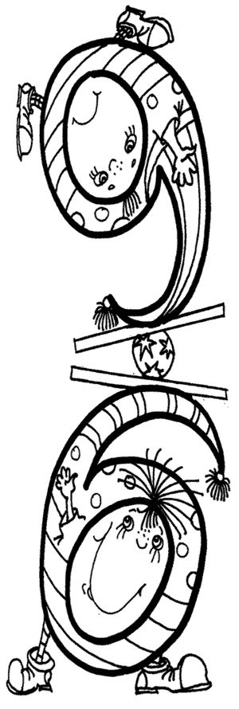  
– Почему ты опять вместо цифры 6 цифру 9написала? – сердилась мама.  
  
– У цифры 9 большая умная голова. Цифра 6решила стать такой же умной и перевернулась, –засмеялась девочка.  
  
– *Значит, твоя цифра 6 – цирковая акробатка*, –удивилась мама.

Ночью девочке приснился цирк. Вместо зверей там выступали цифры. Они кувыркались, показывали фокусы и жонглировали.  
  
Вдруг директор цирка объявил: «Выступают акробаты: девочка и цифра 6!»  
  
Девочка вышла на арену, и цифра 6 ловко поставила ее на голову.  
  
– Теперь ты должна посчитать всех зрителей в зале, – сказала цифра 6.  
  
– Как я могу считать, стоя на голове? – сердито спросила девочка.  
  
– А как я могу считать до шести, если ты превращаешь меня в цифру 9? – заплакала цифра 6.  
  
– Извини, я больше не буду тебя переворачивать. Я привяжу тебе на хвостик шесть красивых бантика.

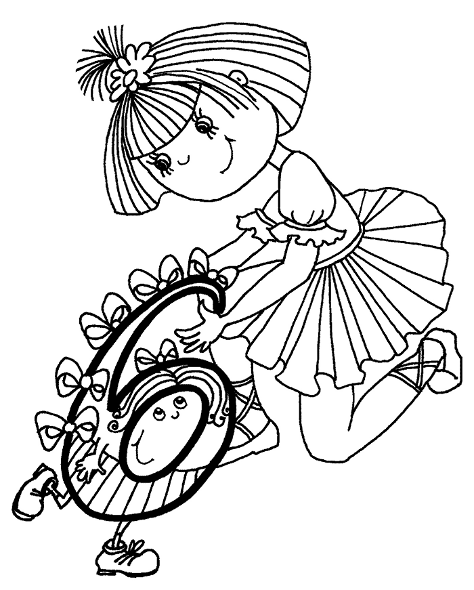

***Цифра 7 и Семь цветов радуги***

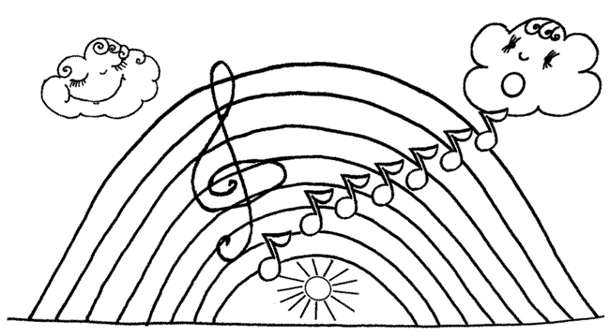

После дождика появилась в небе красавица радуга. Увидели два мальчика радугу и заспорили:

– Самый красивый у радуги красный цвет, потому что у меня есть новый красный велосипед. Хорошо бы вся радуга была красная, – сказал один мальчик.

– Нет, пусть вся радуга будет зеленая. У меня есть любимая зеленая машинка, – сказал второй мальчик.

Долго они спорили, и каждый свой цвет считал самым лучшим. Расстроилась радуга, услышав этот спор. Она всегда думала, что людям нравятся все ее семь цветов. От расстройства радуга растаяла навсегда, и люди разучились радоваться.

– Что делать? Это я радугу обидел, – грустно сказал один мальчик.  
  
– Не горюй. Давай попросим цифру 7 вернуть все семь цветов радуги, – предложил второй мальчик.  
  
Цифра 7, выслушав мальчиков, пошла к художнику и рассказала ему о том, что радуга пропала.  
– Я нарисую радугу, если мальчики помирятся.

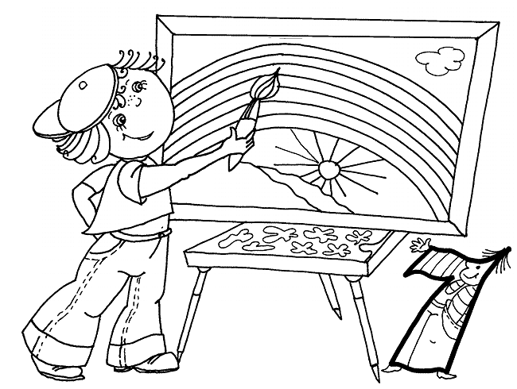

Художник рисовал картину целых семь дней недели. Когда картина была готова,  
на небе снова появилась радуга.

***Кто помог Цифре 8?***

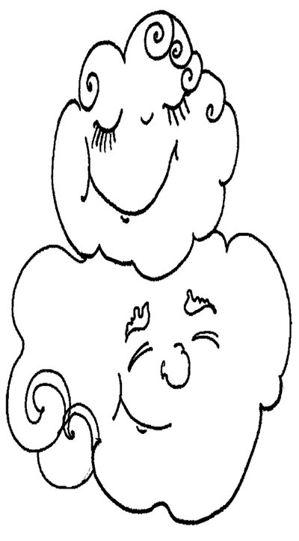

– Ой-ей-ей! – плакала цифра 8, – я упала, ушибла бок и опаздываю на урок. Сегодня дети должны учить цифру 8. Если я не приду, они меня не выучат.

– Давай мы поплывем на урок вместо тебя. Из двух овальных облаков дети могут сделать цифру 8, – сказали два облака.  
  
– Нет, вы слишком большие и не поместитесь в классе, – грустно  
возразила цифра 8.

– Может, я полечу на паутинке в школу вместо тебя? Я похож на маленькую Восьмерку, и у меня восемь ножек, – пропищал паучок.

– Нет, ты слишком маленький, и ветер может отнести твою паутинку совсем в другую сторону, – печально ответила цифра 8.  
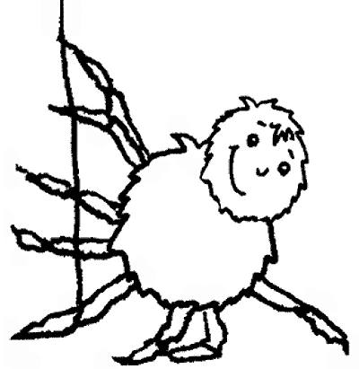  
По дороге ехал мальчик на велосипеде. Он взял цифру 8 и отвез в школу.

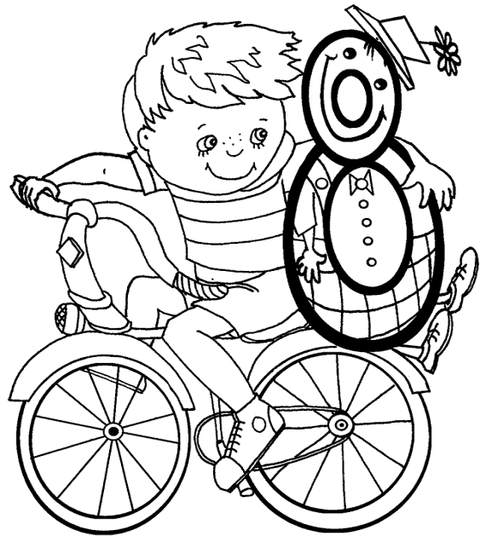

|  |
| --- |
| *Счастливая цифра 9* |

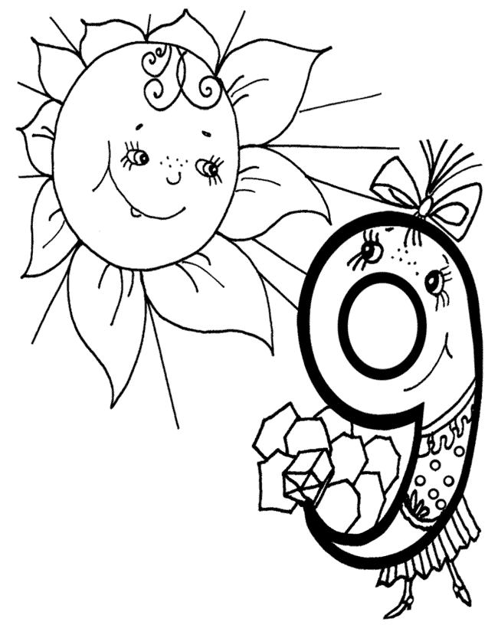

– У Пятерки есть пять пальчиков, у Семерки – семь ноток, а у меня ничего нет, – загрустила цифра 9.  
  
– Ты можешь посчитать сразу девять предметов, – стали утешать цифру 9 другие цифры.  
  
– Но мне нечего считать, – чуть не заплакала Девятка.

Солнышко пожалело цифру 9 и подарило ей девять солнечных лучей.

Обрадовалась цифра 9 и весь день считала свои девять лучиков. Когда наступил вечер, цифра 9 спрятала лучи в янтарные камушки, чтобы они не растаяли в темноте.  
  
На другой день цифра 9 увидела на улице плачущую девочку. Девочке исполнилось девять лет, но ее мама с папой поссорились, и поэтому она плакала. «Нельзя оставаться без подарка в день рождения», – решила цифра 9 и подарила девочке янтарные камушки с солнечными лучиками.

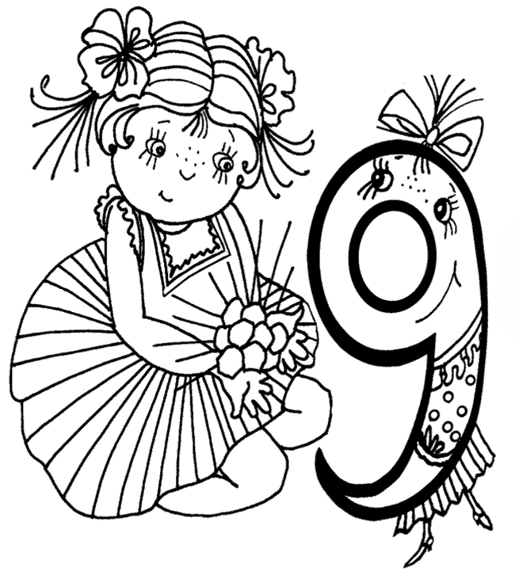

***Появление Ноля***

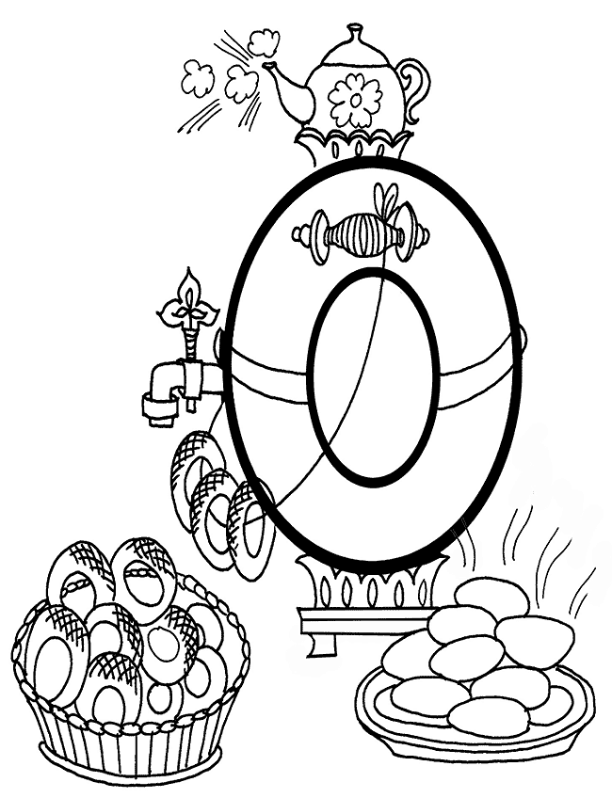

– Я собою так хорош, я на солнышко похож, и на бублик, и на шарик, – громко распевал Нолик, шагая по дороге.  
  
Все цифры тут же окружили его.  
  
– Ой, ты овальный, как блин! Как тебя зовут? – спросила цифра 2.  
  
– Меня зовут Ноль, и я известная личность. Куда не посмотрите, всюду меня найдете, в любом колесе, – гордо сказал Нолик.   
  
– А что ты можешь посчитать? – поинтересовалась цифра 9.  
  
– Все, что угодно, могу посчитать, – важно ответил Нолик и принялся считать. Но сколько он ни считал, выходил всегда ноль.  
  
– Зачем ты нужен, если с твоей помощью нельзя посчитать даже один предмет, – засмеялись цифры.  
  
– Неужели я совсем никому ...

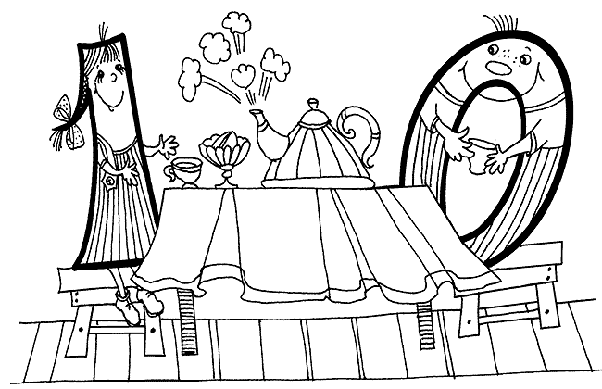

***Как появилось число 10***



Цифра 1 привела Нолик к себе домой, усадила гостя за стол и говорит:  
  
– Извини, Нолик, я не смогу тебя хорошо угостить. У меня в домике все по одному: одна чашка чая и один пирожок.

– А я сам с пустыми руками пришел в гости, – расстроился Нолик.  
  
Цифра 1 поставила перед Ноликом тарелку с одним пирожком, одну чашку чая и села рядом с ним.  
  
На столе вдруг появились десять пирожков и десять чашек чая.  
  
– Нолик – это чудо! Вместе с тобой мы образуем, число 10! – радостно закричала цифра 1.  
  
Она скорее побежала к другим цифрам и пригласила их к себе в гости на чай.  
  
– Спасибо за приглашение, но у тебя в домике всего один пирожок и одна чашка чая, а нас много, – отказались цифры.  
  
– Это раньше так было, но Нолик все изменил и чудесным образом увеличил все в десять раз.

